תרגילים לתחרות כיתות י' שלב א' לפני אולימפיאדה ארצית עם התשובות

סתיו 2019

תרגיל 1

חוט כרוך סביב כדור רגל ואורך החוט מהווה את היקף . מוספים לחוט מטר אחד . מסדרים את החוט באופן אחיד סביב כדור הרגל וכתוצאה מכך נוצר מרווח בין הכדור לחוט . נסמן את הגדלת רדיוס ב - x

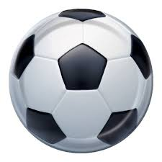

x

חוט כרוך סביב כדור הארץ ואורך שלו מהווה את היקף . מוספים לחוט מטר אחד . מסדרים את החוט באופן אחיד סביב כדור הארץ וכתוצאה מכך נוצר מרווח בין הכדור לחוט . נסמן את הגדלת רדיוס ב - y



y

מה ניתן לומר לגבי x ו y ?

1. x >> y ( גדול בהרבה ) ב) x > y ג) x = y ד) x<y

התשובה הנכונה ג'

$$2π\left(R+x\right)-2πR=1→x=\frac{1}{2π}=0.16m$$

לא תלוי ב R

תרגיל 2

לפניכם טקסט מוויקיפדיה :

***גובה פני הים משמש נקודת ייחוס לציון גבהים על פני כדור הארץ – נהוג לציין גובהם של מקומות גאוגרפיים ביחס לגובה של פני הים .***

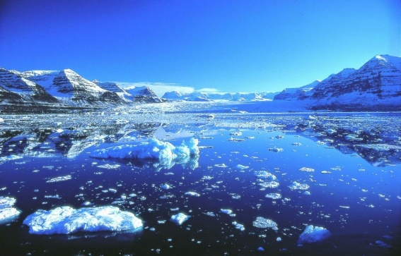

האם מטוס יכול לטוס מתחת לפני הים ?

h

בחר את התשובה הנכונה :

1. לא
2. במדינת ישראל - כן

בדרום אפריקה - לא

בגרינלנד - לא

1. במדינת ישראל - לא

בדרום אפריקה - כן

בגרינלנד - לא

1. במדינת ישראל - לא

בדרום אפריקה - לא

בגרינלנד - כן

פתרון : התשובה הנכונה ב' : המפלס של ים המלח נמצא מתחת לפני הים כ 400 מטרים. המטוס יכול לטוס ברמה זאת בישראל אבל בדרום אפריקה ובגרינלנד אין מקומות מתחת לפני הים

תרגיל 3

בקייטנת קיץ של חוג פיזיקה מלאו שלוש בריכות במים . צורתה של כל בריכה היא חצי גליל. כאשר הצמידו את הבריכות , נוצר ביניהן חלל בצורת משולש ישר זווית . נפחי בריכות מסמנים כמורה בציור .

בחר את הטענה הנכונה :

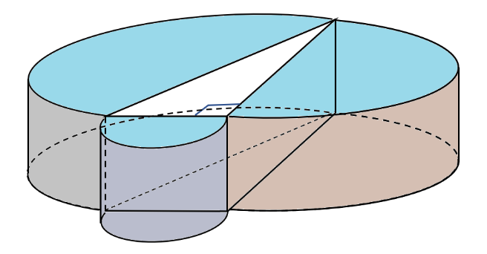

פתרון : התשובה הנכונה ד' . לפי משפט פיתגורס $a^{2}+b^{2}=c^{2}$. כל צלע של המשולש היא גם קוטר . שטח חצי מעגל שווה ל $0.5πR^{2}=0.5π\frac{d^{2}}{4}=\frac{πd^{2}}{8}$. לכן

$a^{2}+b^{2}=c^{2} → \frac{πa^{2}}{8}+\frac{πb^{2}}{8}=\frac{πc^{2}}{8}→S_{1}=S_{2}+S_{3}→V_{1}=V_{2}+V_{3}$

תרגיל 4

עיר A נמצאת על קו המשווה  מזרחה מקו האורך של גריניץ'

עיר B נמצאת על קו המשווה  מערבה מקו האורך של גריניץ'

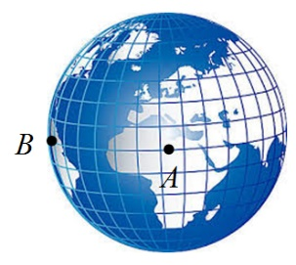בעיר A כרגע התאריך 18/07/2017 והשעה היא 2:00 לפנות בוקר

מהו התאריך ומהי השעה בעיר B ?

1. 18/07/2017 , 7h20min ( 7:20 )
2. 18/07/2017 , 19h20min ( 19:20 )
3. 17/07/2017 , 16h40min ( 16:40 )
4. 17/07/2017 , 9h20min ( 9:20 )

פתרון : התשובה ג'

בין הערים יש  לכן מס' השעות בין הערים הוא 

עיר B נמצאת מערבה לעיר A לכן בעיר B עדיין תאריך 17/07/2017 והשעה היא  לפני חצות ז"א השעה היא 16h40min

תרגיל 5

באיור מתוארת קובייה.

ממלאים את הקובייה הגדולה ע"י קוביות קטנות

באופן שהקובייה הגדולה מתמלאת לגמרי ע"י

מספר שלם של קוביות קטנות .

אחר כך מסדרים את כל הקוביות הקטנות

לאורך קו ישר ( צמוד זו לזו ) . חוזרים על הניסוי

הרבה פעמים ובכל פעם משתמשים בקוביות קטנות יותר

על מנת למלא את הקובייה הגדולה .

מה קורה לאורך הקו הישר שמתקבל ?

1. גדל
2. קטן
3. קבוע
4. אף תשובה לא נכונה - התשובה הנכונה תלויה ביחס הצלעות של הקוביות .

פתרון : התשובה הנכונה א'

נסמן a אורך הצלע של הקובייה הגדולה , b אורך הצלע של הקובייה הקטנה לכן מספר הקוביות הקטנות הינו 

אורך הקו המתקבל שווה ל  ולכן ככל ש a קטן כך האורך הכולל גדל

תרגיל 6

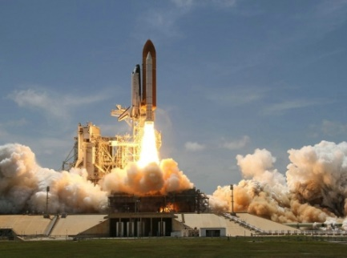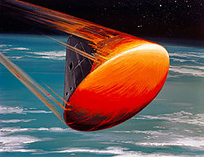

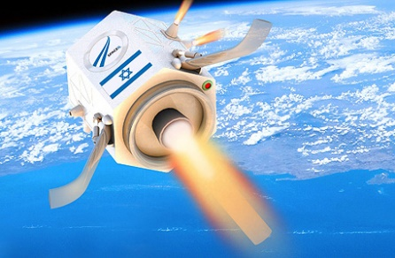

משגרים טיל לחלל . לאחר סיום המשימה הוא חוזר לקרקע .

באיזה שלב הגיע הטיל לחום גבוה ביותר ?

1. בשיגור
2. בנחיתה
3. בשיגור ובנחיתה התחממות שווה
4. בזמן שהיה בחלל

תרגיל 7

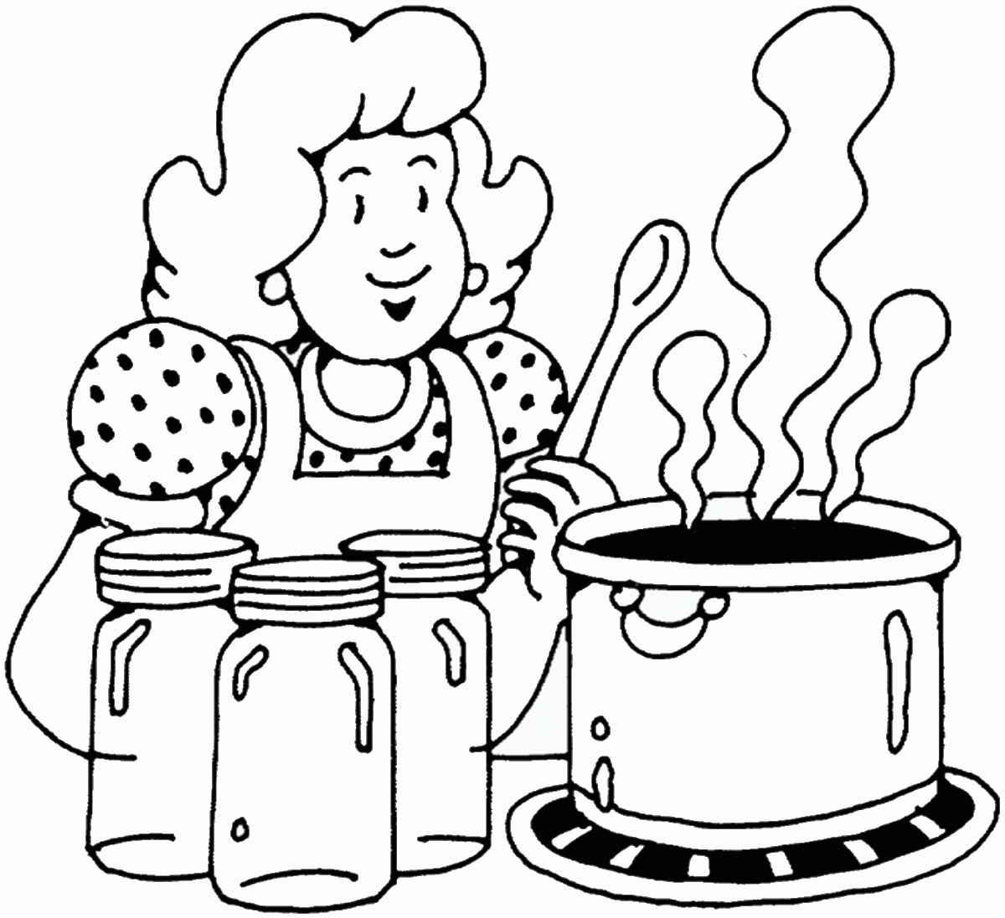אישה מבשלת מרק . המרק רותח . על מנת לקצר את זמן הכנת המרק היה עליה לבחור באחת האפשרויות הבאות :

1. להגדיל את האש מתחת לסיר
2. לסגור את הסיר ע"י מכסה
3. להוריד את המכסה מהסיר
4. להוסיף מים רותחים לתוך הסיר

מהי ההחלטה הנכונה ?

פתרון : התשובה הנכונה ב'

במקרה א' כמות הגז לא משנה את טמפרטורת

הרתיחה של המרק . לכן האוכל

לא יתבשל מהר יותר

במקרה ב' אדי מים יצטברו מתחת לסיר

וכתוצאה מכך הלחץ יגדל ולכן טמפרטורת הרתיחה תגדל

תרגיל 8

בקערה קרמית הייתה מתכת במצב צבירה נוזלי . כאשר שפכו מים על המתכת המים קפאו .

על איזו מתכת מדובר ?

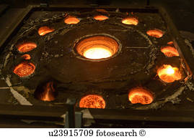

?

1. ברזל
2. זהב
3. כספית
4. נחושת

תשובה : ג' - כספית . רק היא יכולה להיות במצב נוזלי בטמפרטורה נמוכה מ 

תרגיל 9

תלמידים A ו B סיימו את הלימודים בתאריך 20 ביוני . הם החליטו לעשות טיול רגלי סביב כדור הארץ . הם התכוונו לעבור בערך 10-15 km ביום ולכן הטיול נמשך מספר שנים . הם קבעו להיפגש בנקודת היציאה גם בתאריך 20 ביוני אך לאחר סיבוב מלא סביב כדור הארץ . תלמיד A הלך מזרחה ושמר על הכיוון כל הזמן . תלמיד B הלך מערבה ושמר על הכיוון כל הזמן . המהירות הממוצעת של כל אחד מהם הייתה שווה . בסופו של דבר הם חזרו למקום יציאתם . איזה מבין המשפטים הבאים הוא הנכון ?



1. הם הגיעו יחד לנקודה התחלתית שלהם בתאריך 20 ביוני
2. תלמיד A הגיע בתאריך 19 ביוני ותלמיד B הגיע בתאריך 21 ביוני
3. תלמיד A הגיע בתאריך 21 ביוני ותלמיד B הגיע בתאריך 19 ביוני .
4. שניהם הגיעו בתאריך 19 ביוני

פתרון : התשובה הנכונה : ב'



רמז

התלמיד שנע בכיוון תנועת כדור הארץ מוסיף למספר סיבובים של כדור הארץ את הסיבוב שעשה לכן הוא מגיע לנקודה התחלתית יום לפני תאריך היציאה .

התלמיד שנע נגד כיוון תנועת כדור הארץ מוריד ממספר הסיבובים את הסיבוב שעשה לכן הוא מגיע באיחור של יום אחד ביחס לתאריך היציאה .

תרגיל 10

תחנת חלל מסתובבת סביב כדור הארץ בגובה מסוים ( ללא מנוע ) . על הרצפה בתחנת חלל נמצא שולחן ועל השולחן נמצא מחשב. איזה משפט מבין המשפטים הבאים הוא הנכון ?

1. מחשב מפעיל כוח על השולחן אך השולחן לא מפעיל כוח על המחשב
2. שולחן מפעיל כוח על המחשב אך המחשב לא מפעיל כוח על השולחן
3. הם לא מפעילים כוח זה על זה מכיוון שהם נמצאים במצב של חוסר משקל
4. הם מפעילים כוח זה על זה באופן הדדי

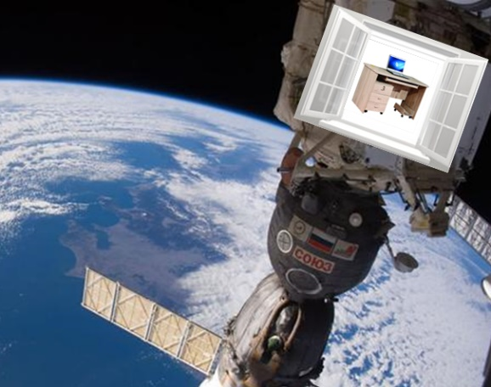

פתרון : התשובה הנכונה ד' : הם נמשכים זה לזה באופן גרביטציוני ובנוסף חייב להיווצר כוח נורמלי

תרגיל 11

עגלה נמצאת על שולחן וצמודה לקיר קטן יציב וחזק.

על העגלה נמצאת תיבה אשר מחוברת לקפיץ . הקצה השני של הקפיץ מחובר למוט בקצה העגלה .

הקפיץ מתוח והתיבה מוחזקת במנוחה ע"י תלמיד . השולחן חלק והעגלה חלקה . התלמיד ישחרר

את התיבה . מה יקרה ?

1. העגלה תתחיל לנוע מיד לאחר שחרור התיבה
2. העגלה תתחיל לנוע ברגע שהתיבה תגיע למהירות המרבית שלה
3. העגלה לא תנוע בכלל
4. 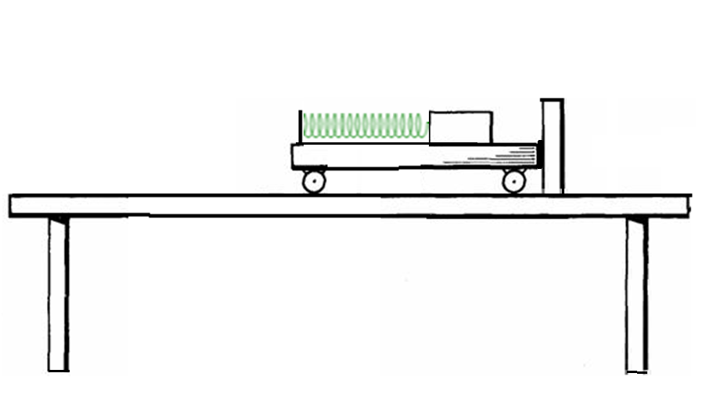העגלה תתחיל לנוע ברגע שהקפיץ יתכווץ לגמרי

פתרון : התשובה הנכונה ב'

בהתחלה הגוף ינוע שמאלה ובינתיים הקפיץ מתוח ומפעיל את כוחו על העגלה ימינה

ברגע שהקפיץ יהיה רפוי מהירות הגוף תהיה מרבית אבל העגלה עדיין לא נעה

בשלב הבא הקפיץ יתחיל להתכווץ ויפעיל את כוחו על התיבה ימינה ועל העגלה שמאלה . מרגע זה הגוף יאבד את מהירות והעגלה תתחיל לנוע

תרגיל 12

ישנם שתי כוסות . בכל כוס נמצאת אותה כמות של נוזל . בכוס הראשונה יש חלב ( נקי ללא תוספות של חומרים אחרים ) בכוס השנייה יש שוקולד ( נקי ללא חומרים אחרים ). מעבירים כפית של שוקולד מהכוס השנייה לכוס עם החלב ומערבבים היטב . לאחר מכן מעבירים כפית של התערובת שהתקבלה חזרה לכוס עם השוקולד . מערבבים היטב .

מהו המשפט הנכון מבין המשפטים הבאים:

1. בכוס הראשונה כמות השוקולד בחלב גדולה יותר מאשר כמות החלב בשוקולד שבכוס השנייה
2. בכוס הראשונה כמות השוקולד בחלב קטנה יותר מאשר כמות החלב בשוקולד שבכוס השנייה
3. בכוס הראשונה כמות השוקולד בחלב שווה לכמות החלב בשוקולד שבכוס השנייה
4. כמות החלב בכוס הראשונה שווה לכמות החלב בכוס השנייה

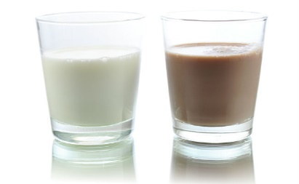

פתרון :

התשובה הנכונה ג'

נניח לדוגמה שבכל כוס 80 ml של חומר ומעבירים 20 ml של שוקולד לחלב נקבל 100 ml של ערובת כאשר ריכוז השוקולד הוא 20% ניקח 20 ml של תערובת כאשר בה 20% של שוקולד ז"א 4 ml שוקולד ו 16 ml חלב ונעביר חזרה לכוס השני נקבל בכוס השנייה 64 ml שוקולד ו 16 ml של חלב יחד עם זאת בכוס הראשון יש סה"כ 80 ml של תערובת שבה 20% של שוקולד ז"א 16 ml של שוקולד.

סופית יוצא בכוס של חלב יש 16 ml של שוקולד

ובכוס של שוקולד יש 16 ml של חלב

תרגיל 13

על רצפת אוטובוס מונח כדור רגל

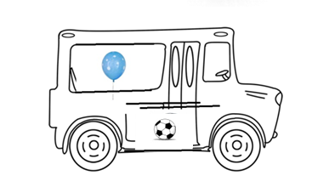ובתוך האוטובוס מרחף בלון הליום .

האוטובוס מתחיל להאיץ קדימה

מה יקרה ?

1. הכדור יתגלגל קדימה , הבלון יעוף קדימה
2. הכדור יתגלגל אחורה , הבלון יעוף אחורה
3. הכדור יתגלגל אחורה , הבלון יעוף קדימה
4. הכדור יתגלגל קדימה , הבלון יעוף אחורה

פתרון : התשובה הנכונה ג'

הכדור יתגלגל אחורה עקב חוק ההתמדה , גם האוויר שנמצא באוטובוס יתמיד אחורה . הבלון עם הליום גם יתמיד אחורה אבל פחות מאוויר ( צפיפות של הליום קטנה מצפיפות של אוויר ). לכן הבלון " יצוף " קדימה .

תרגיל 14

רכבת שאורכה  נעה במהירות  ורכבת שאורכה  נעה במהירות $V_{2}$.נתון ש  . מסלולי הרכבות מקבילים . בפעם הראשונה הן נעות אחת לקראת השנייה וזמן הפגישה ( הזמן שהן היו אחת מול השנייה ) שווה ל . בפעם האחרת הן נעות באותו כיוון וזמן הפגישה ( הזמן שהן היו אחת מול השנייה ) שווה ל .

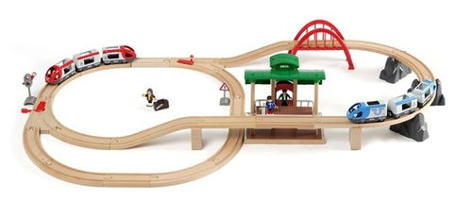מצא את היחס  . בחר את התשובה הנכונה :



$\frac{t_{1}}{t_{2}}=\frac{V_{1}}{V_{2}}$

$\frac{t_{1}}{t_{2}}=\frac{V_{1}}{V_{1}+V_{2}}$

$\frac{t_{1}}{t_{2}}=\frac{V_{1}+V_{2}}{V_{1}-V_{2}}$

$\frac{t_{1}}{t_{2}}=\frac{V_{1}-V_{2}}{V_{1}+V_{2}}$

פתרון : התשובה הנכונה ד'

בפעם הראשונה

התחלה

סוף

לכן הרכבת הראשונה ביחס לרכבת השנייה עוברת מרחק  במהירות יחסית  וזמן הפגישה שווה ל 

בפעם השנייה

התחלה

סוף

לכן הרכבת הראשונה ביחס לרכבת השנייה עוברת מרחק  במהירות יחסית  וזמן הפגישה שווה ל  מכאן 

תרגיל 15

גופים A ו B קשורים זה לזה באמצעות חוט . גוף A קשור לתקרה . ישנו חוט שלישי שמחובר לגוף B מלמטה . החוטים זהים . אדם מושך את החוט התחתון .

על החוטים מסומנות נקודות M , N , D

בחר את המשפט הנכון

1. במקרה של משיכה חזקה וקצרה החוט ייקרע בנקודה M

ובמקרה של משיכה הולכת וגוברת עם הזמן החוט ייקרע בנקודה N

1. במקרה של משיכה חזקה וקצרה החוט ייקרע בנקודה D

ובמקרה של משיכה הולכת וגוברת עם הזמן החוט ייקרע בנקודה M

1. במקרה של משיכה חזקה וקצרה החוט ייקרע בנקודה N

ובמקרה של משיכה הולכת וגוברת עם הזמן החוט ייקרע בנקודה N

1. במקרה של משיכה חזקה וקצרה החוט ייקרע בנקודה N

ובמקרה של משיכה הולכת וגוברת עם הזמן החוט ייקרע בנקודה M

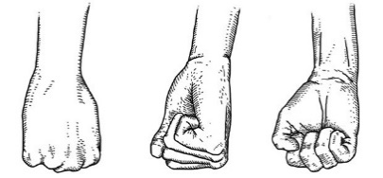

M

A

N

D

B

פתרון : התשובה הנכונה ב'

אם המשיכה חזקה וקצרה הגופים יתמידו במקומם .

הכוח של היד לא יספיק להגיע למעלה והחוט

ייקרע בנקודה D .

אם המשיכה הולכת וגוברת עם הזמן השפעת היד מספיקה

להגיע לחוט עליון ואז יפעלו על החוט העליון

גם כוח של יד וגם כוח הכובד של המסות .

לכן החוט ייקרע בנקודה M

תרגיל 16

בחדר מסוים הטמפרטורה היא ${10}^{0}C$. מכניסים לחדר 2 מקררים זהים בגודלם .

הפעלו את המקררים . טמפרטורה במקרר הראשון הגיעה ל $5^{0}C$ ובמקרר השני ל ${15}^{0}C$.

ביום א' פתחו רק את המקרר ראשון ולא פתחו את המקרר השני .

ביום ב' חזרו על הניסוי רק שהפעם פתחו את המקרר השני ולא פתחו את המקרר

הראשון .

מבין המשפטים הבאים מהו המשפט הנכון :

1. ביום א' טמפרטורת החדר ירדה וביום ב' טמפרטורת החדר עלתה
2. ביום א' טמפרטורת החדר עלתה וביום ב' טמפרטורת החדר ירדה
3. טמפרטורת החדר לא משתנה כל הזמן
4. טמפרטורת החדר עלתה גם ביום א' וגם ביום ב'

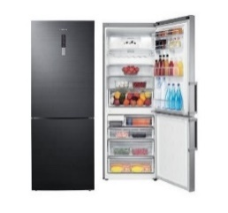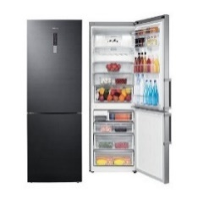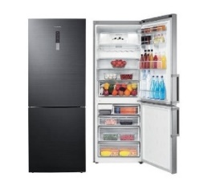

פתרון : התשובה הנכונה ד'

לגבי כל מקרר חילופי אנרגיה עם אוויר שבחדר זהה . המקרר מוציא אנרגיה לחדר ולאחר פתיחת הדלת הבלנס האנרגטי משתווה . אותו דבר אם בתוך המקרר טמפרטורה גבוהה לעומת החדר - הבלנס האנרגטי משתווה . אבל !!! בכל מקרה מנוע של כל מקרר עובד ומתחמם . בכל מקרה נכנסת לחדר אנרגיה חשמלית ודרך המנוע החדר מתחמם .

תרגיל 17

גלגל פוֹלְקֶרְ( Falkirk Wheel ) הוא שמה של [מעלית סירות](https://he.wikipedia.org/w/index.php?title=%D7%9E%D7%A2%D7%9C%D7%99%D7%AA_%D7%A1%D7%99%D7%A8%D7%95%D7%AA&action=edit&redlink=1) ב[סקוטלנד](https://he.wikipedia.org/wiki/%D7%A1%D7%A7%D7%95%D7%98%D7%9C%D7%A0%D7%93), המחברת את [תעלת פורת' אנד קלייד](https://he.wikipedia.org/w/index.php?title=%D7%AA%D7%A2%D7%9C%D7%AA_%D7%A4%D7%95%D7%A8%D7%AA%27_%D7%90%D7%A0%D7%93_%D7%A7%D7%9C%D7%99%D7%99%D7%93&action=edit&redlink=1) עם [תעלת יוניון](https://he.wikipedia.org/w/index.php?title=%D7%AA%D7%A2%D7%9C%D7%AA_%D7%99%D7%95%D7%A0%D7%99%D7%95%D7%9F&action=edit&redlink=1). המעלית, נקראת על שמה של העיר הסמוכה [פולקרק](https://he.wikipedia.org/w/index.php?title=%D7%A4%D7%95%D7%9C%D7%A7%D7%A8%D7%A7&action=edit&redlink=1" \o "פולקרק (הדף אינו קיים)) שבסקוטלנד. ראה תמונות .

הפרש הגבהים בין שתי התעלות במקום בו ניצב הגלגל הוא 24 מטרים. תעלת A - גבוהה יותר ונמצאת מול הקצה העליון של הגלגל . סירה נכנסת לתא של גלגל . אחרי חצי סיבוב התא יגיע למפלס הנמוך יותר – B - והסירה יוצאת . באותו הזמן סירה מרמה B נכנסת לתא הפנוי של הגלגל ואחרי חצי סיבוב היא כבר מגיעה לרמה הגבוהה יותר לתעלה A . הגלגל מסתובב עם 2 תאים כאשר בהם נמצאות סירות שונות . בכל תא רמת המים מרבית ומגיעה לשפתה , ואם הסירה גדולה יותר אז עודף המים נשפך .

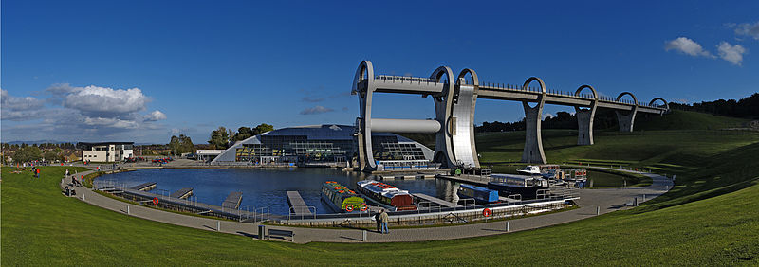

A

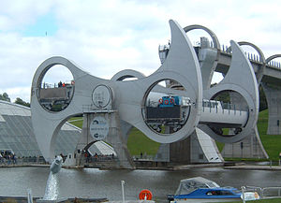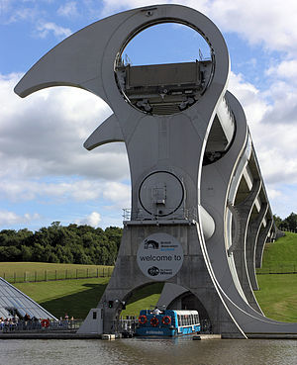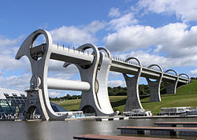

$$F_{2}$$

$$F_{1}$$

A

B

B

A

B

בתמונה אחרונה ניתן לראות את הגלגל בתנועה . בצד שמאל נמצאת סירה גדולה יותר . בצד ימין נמצאת סירה קטנה יותר . בתמונה מסומנים כוחות שמפעילים התאים על זרועות של גלגל .

מהי הטענה הנכונה ?



$F_{1}<F_{2}$

ב) $F_{1}>F_{2}$

ג) $F_{1}=F_{2}$

ד) לא ניתן לדעת איזה כוח גדול יותר מכיוון שלא נאמר לנו מהו כיוון הסיבוב

פתרון : התשובה הנכונה ג' . לפי חוק ארכימדס כוח העילוי שווה למשקל המים בנפח הטבול . לכן כמות המים הנשפכת מתאימה למשקל הסירה והמסה הכוללת לא משתנה

תרגיל 18

בתחילת הציוויליזציה השתמשו בגלילי עץ בשביל לגלגל למרחקים את החפצים הגדולים .

לרשותנו תיבה באורך L . כשהתיבה נמצאת על דשא גליל עץ יכול להתגלגל ללא החלקה

על פניה ולאחר סיבוב אחד מלא יגיע לקצה השני של התיבה .

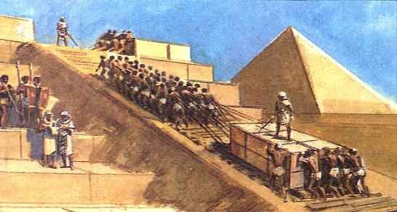

אורך התיבה L

גליל עושה סיבוב אחד



נשים שלושה גלילי עץ על הדשא במרחקים שווים זה מזה ועליהם נמקם את התיבה . ראה תמונה . הגליל הראשון והגליל האחרון נמצאים בדיוק בקצוות התיבה והגליל הנוסף בדיוק באמצע של התיבה . נגלגל את המערכת ימינה . כל פעם שגליל העץ הימני יגיע לאמצע התיבה מעבירים את הגליל שהתפנה משמאל לצד הימני ומכניסים אותו מתחת לתיבה וכך הגלגול ממשיך . התיבה עברה מרחק 10L . כמה פעמים הכניסו מצד ימין את הגליל המתפנה כולל הפעם האחרונה שכביכול אין צורך בכך ?

1. 30
2. 20



1. 10
2. 5

פתרון : התשובה הנכונה : ג'

אם הגליל עושה סיבוב אחד על הדשא אז התיבה מתקדמת במרחק 2L ימינה . ההסבר מבוסס על כך שהתיבה נעה ביחס לגליל והגליל נע ביחס לדשא . התיבה עברה סכום מרחקים L ו L . התיבה תמיד עוברת מרחק גדול פי 2 מהגליל . אם התיבה עברה מרחק L ביחס לדשה אז הגליל עבר מרחק 0.5L ביחס לדשא והגיעה זמן להכניס גליל חדש . נתון כי התיבה עברה מרחק 10L , זה אומר שצריך להכניס גליל חדש 10 פעמים ( כולל פעם אחרונה שאין כבר צורך בגליל הזה )

תרגיל 19

לפניך שלושה קומקומים . בחר את האמירה הנכונה :

A

B

C

1. לקומקום A אפשר להכניס הכי הרבה ליטרים של מים
2. לקומקום B אפשר להכניס הכי הרבה ליטרים של קפה
3. לקומקום C אפשר להכניס הכי פחות ליטרים של חלב
4. כמות הליטרים של יין שאפשר להכניס לכל קומקום זהה

פתרון : התשובה הנכונה ד'

גבהים של הפיות בכל קומקום זהה .

תרגיל 20

ראו תמונה . גלגל 2 מסובב ע"י מנוע בכיוון החץ. גלגלים 1 ו 3 מסובבים ע"י חגורות .

מהו המשפט הנכון ?

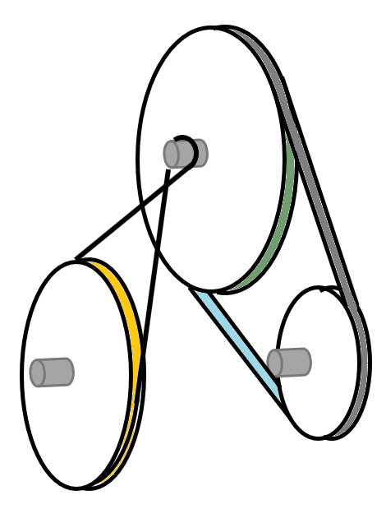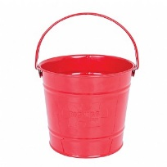

A

B

1

2

3

1. דלי A עולה , דלי B עולה
2. דלי A יורד , דלי B יורד
3. דלי A עולה , דלי B יורד
4. דלי A יורד , דלי B עולה

פתרון : התשובה הנכונה : ד'

תרגיל 21

גלגל גדול בעל רדיוס 2R מסתובב ללא החלקה עם כיוון השעון על פני גלגל בינוני שרדיוסו R .

גלגל קטן בעל רדיוס 0.4R מסתובב ללא החלקה נגד כיוון השעון בתוך הגלגל הבינוני שרדיוסו R .

הגלגל הבינוני לא מסתובב .

**מרכז** של גלגל גדול ו**מרכז** של גלגל קטן עשה סיבוב אחד סביב מרכז הגלגל הבינוני .

נסמן ע"י $N_{1}$ מספר סיבובים שעשה גלגל גדול סביב מרכזו.

נסמן ע"י $N_{2}$ מספר סיבובים שעשה גלגל קטן סביב מרכזו.

מהו היחס $\frac{N_{1}}{N_{2}}$?

R

2R

0.4R



$\frac{N_{1}}{N_{2}}=0.4$

$\frac{N_{1}}{N_{2}}=2.5$

$\frac{N_{1}}{N_{2}}=1$

$\frac{N_{1}}{N_{2}}=0.2$

פתרון : התשובה הנכונה ג'

$$N_{1}=\frac{2πR}{2π(2R)}+1=1.5$$

$$N_{2}=\frac{2πR}{2π(0.4R)}-1=1.5$$

$$\frac{N_{1}}{N_{2}}=1$$

הגלגל חיצוני מסתובב ועושה סיבוב נוסף בכיוון התנועה , הגלגל פנימי מסתובב ועושה סיבוב נוסף נגד התנועה

תרגיל 22

רכב נע לאורך כביש ישר . הוא עובר 2 קטעי דרך שווים . בקטע הראשון מהירות הרכב קבועה והיא $V_{1}$. בקטע השני מהירות הרכב קבועה אך לא ידועה . מה ניתן לומר על המהירות הממוצעת של הרכב לאורך כל התנועה ?

1. תמיד $\overline{V}<0.5V_{1}$
2. תמיד $\overline{V}<V_{1}$
3. תמיד $\overline{V}<2V_{1}$
4. תמיד $\overline{V}>V_{1}$

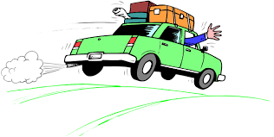

$$V_{1}$$

פתרון : התשובה הנכונה ג'

$\overline{V}=\frac{2V_{1}V_{2}}{V_{1}+V_{2}}$ מכאן $V_{2}=\frac{\overline{V}V_{1}}{2V_{1}-\overline{V}}>0$ לכן התשובה ג'